**Instalación y configuración de Sistema Base estándar** - Versión: Debian 5.0 LENNY

El instalador se debe descargar de la página oficial <http://www.debian.org/index.es.html> y la instalación es completamente por defecto, tomando en cuenta las consideraciones de hardware especificadas en la documentación.

Asegurar el acceso remoto al servidor mediante el puerto 22 de ssh con lo cual se debe instalar el servicio de ssh

pbxfiuba:**~#** apt-get install openssh-server

Y configurar el archivo: **/etc/ssh/sshd_config** descomentando la siguiente línea:

#ListenAddress 0.0.0.0

Luego se debe guardar los cambios y salir.

Lo último que se debe instalar desde el CD de instalación es el l*inux-headers*.

pbxfiuba:**~#** apt-get install linux-headers-`uname -r`

El resto de los paquetes conviene instalarlos desde la página oficial. Para lo cual, se debe elegir el correspondiente repositorio editando el archivo de configuración:

**/etc/apt/sources.list** y agregar la siguiente línea:

deb http://ftp.de.debian.org/debian lenny main

Luego se debe comentar el resto de las líneas, guardar los cambios y salir.

El gestor de paquetes del Debian es el apt, con lo cual como primera medida se debe realizar una actualización completa del repositorio recientemente configurado y luego instalar los paquetes.

pbxfiuba:~# apt-get update

A partir de estos momentos, se debe proceder con la instalación de los paquetes necesarios para la plataforma de la PBX de la Facultad de Ingeniería.

pbxfiuba:~# apt-get install gcc make build-essential libusb-dev libncurses5-dev apache2 mysql-server mysql-client libxml2-dev libtiff4 libtiff4-dev glame php-pear php5 php5-mysql php5-gd bison libaudiofile-dev curl sox php-db sendmail sendmail-bin wu-ftpd

Al finalizar la instalación de estos paquetes, se debe ingresar la contraseña de root para MySQL.

Luego se deben instalar paquetes adicionales de perl:

pbxfiuba:~# perl -MCPAN -e "install Net::Telnet"

pbxfiuba:~# pear install DB

Finalmente se debe configurar el nombre del sistema en el archivo **/etc/hosts** para la salida de mails. Para esto, se debe editar el archivo nombrado y agregar la siguiente línea:

*direccion_ip dominio hostname*

Donde el dominio puede ser de fantasía o bien el dominio de la facultad. Por ejemplo:

*192.168.76.128 pbxfiuba.intranet pbxfiuba*

**Instalación y configuración del modulo *ZAPTEL***

El código fuente de este modulo se debe descargar de la página oficial de DIGIUM (los módulos siguientes también), se lo debe compilar e instalar de la siguiente forma:

pbxfiuba:~# cd /tmp

pbxfiuba:/tmp# wget http://downloads.digium.com/pub/zaptel/releases/zaptel-1.4.12.tar.gz

pbxfiuba:/tmp# tar xvfz zaptel-1.4.12.tar.gz

pbxfiuba:/tmp# cd zaptel-1.4.12

pbxfiuba: /tmp/zaptel-1.4.12# ./configure

pbxfiuba: /tmp/zaptel-1.4.12# make

pbxfiuba: /tmp/zaptel-1.4.12# make install

pbxfiuba: /tmp/zaptel-1.4.12# make config

O bien mediante el repositorio:

pbxfiuba:~# apt-get install zaptel

Considerando que la placa es una TE110P, se la debe configurar para la ISDN editando el archivo de configuración **/etc/zaptel.conf** y agregando las siguientes líneas:

span=1,1,0,ccs,hdb3,crc4

bchan=1-15,17-31

dchan=16

loadzone = us

defaultzone=us

Donde: span=(**spannum**),(**timing**),(**LBO**),(**framing**),(**coding**)

**spannum**= Número de span

**timming**= Modo de sincronismo de los dispositivos. Donde:

0: No usar este span como fuente de sincronismo.

1: Usar este span como fuente de sincronismo primaria.

2: Usar este span como fuente de sincronismo secundaria.

**LBO**= Line Built Out. Donde:

0:0 dB (com2sec juan 10.49.3.11 Clv3-d3-Acc3s04CSU) / 0-133 feet(DSX-1)

**framming**= Modo de comunicación con el otro extremo de la línea. Donde:

ccs: (o cas) para E1

**coding**= Codificación de la señal transmitida. Donde:

hdb3: para E1

**Instalación y configuración del modulo *ASTERISK***

Se puede compilar como antes:

pbxfiuba:~# cd /tmp

pbxfiuba:/tmp# wget http://downloads.digium.com/pub/asterisk/releases/asterisk-1.4.23.tar.gz

pbxfiuba:/tmp# tar xvfz asterisk-1.4.23.tar.gz

pbxfiuba:/tmp# cd asterisk-1.4.23

pbxfiuba:/tmp/asterisk-1.4.23# make clean

pbxfiuba:/tmp/asterisk-1.4.23# ./configure

pbxfiuba:/tmp/asterisk-1.4.23# make

pbxfiuba:/tmp/asterisk-1.4.23# make install

pbxfiuba:/tmp/asterisk-1.4.23# make samples

O bien:

pbxfiuba:~# apt-get install asterisk

Luego se deben llevar a cabo una serie de configuraciones para dimensionar el sistema a las necesidades operativas de la telefonía en la Facultad de Ingeniería.

Detener el demonio asterisk

pbxfiuba:~# kill -9 `pidof asterisk`

Editar y configurar el archivo **/etc/php5/apache2/php.ini** de apache para que acepte archivos de 40 MB. Esto es para poder subir la música en espera la web.

Buscar la siguiente línea y cambiar el valor de 2M (2 MB) por el de 40M.

; Maximum allowed size for uploaded files.

upload_max_filesize = 2M

Asegurarse que la siguiente línea este descomentada (quitar el punto y coma).

extension=mysql.so

Por último se debe Buscar la variable "**register_globals**" y ponerla en "**On**"

Generar un usuario y grupo “asterisk”

pbxfiuba:~# groupadd asterisk

pbxfiuba:~# useradd -c "PBXFIUBA" -d /var/lib/asterisk -g asterisk asterisk

Finalmente se debe editar el archive de configuración **/etc/asterisk/asterisk.conf** y modificar la línea:

astrundir => /var/run

Por:

astrundir => /var/run/asterisk

Luego se debe crear el correspondiente directorio.

pbxfiuba:~# mkdir /var/run/asterisk

**Instalación y configuración del modulo *ASTERIS-ADDONS* (Opcional)**

Este modulo son agregados del paquete anterior pero solo cuando el anterior haya sido compilado. De lo contrario no hace falta instalarlo.

pbxfiuba:~# cd /tmp

pbxfiuba:/tmp# wget http://downloads.digium.com/pub/asterisk/releases/asterisk-addons-1.4.7.tar.gz

pbxfiuba:/tmp # tar xvfz asterisk-addons-1.4.7.tar.gz

pbxfiuba:/tmp# cd asterisk-addons-1.4.7

pbxfiuba:/tmp/asterisk-addons-1.4.7# perl -p -i.bak -e 's/CFLAGS.*D_GNU_SOURCE/CFLAGS+=-D_GNU_SOURCE\nCFLAGS+=-DMYSQL_LOGUNIQUEID/' Makefile

pbxfiuba:/tmp/asterisk-addons-1.4.7# make clean

pbxfiuba:/tmp/asterisk-addons-1.4.7# ./configure

pbxfiuba:/tmp/asterisk-addons-1.4.7# make

pbxfiuba:/tmp/asterisk-addons-1.4.7# make install

pbxfiuba:/tmp/asterisk-addons-1.4.7# make samples

**Instalación y configuración del modulo *ASTERIK-SOUNDS* (Opcional)**

pbxfiuba:~# cd /tmp

pbxfiuba:/tmp# wget http://downloads.digium.com/pub/asterisk/releases/asterisk-sounds-1.2.1.tar.gz

pbxfiuba:/tmp# tar xvfz asterisk-sounds-1.2.1.tar.gz

pbxfiuba:/tmp# cd asterisk-sounds-1.2.1

pbxfiuba:/tmp/asterisk-sounds-1.2.1# make install

O bien:

pbxfiuba:~# apt-get install asterisk-sounds-extra

**Configuración de la base de datos (*MySQL)***

Como primer medida se necesita descargar las tablas con se usaran para crear la base de datos.

pbxfiuba:~# cd /tmp

pbxfiuba:/tmp# wget http://easynews.dl.sourceforge.net/sourceforge/amportal/freepbx-2.5.1.tar.gz

pbxfiuba:/tmp# tar xvfz freepbx-2.5.1.tar.gz

Luego se genera la base de datos.

pbxfiuba:/tmp# /etc/init.d/mysql start

pbxfiuba:/tmp# mysqladmin create asteriskcdrdb –p

pbxfiuba:/tmp# mysql --user=root --password=root asteriskcdrdb < /tmp/freepbx-2.5.1/SQL/cdr_mysql_table.sql

pbxfiuba:/tmp# mysqladmin create asterisk –p

pbxfiuba:/tmp# mysql --user root -p asterisk < /tmp/freepbx-2.5.1/SQL/newinstall.sql

pbxfiuba:/tmp# mysql --user root –p

mysql> GRANT ALL PRIVILEGES ON asteriskcdrdb.* TO pbxfiuba@localhost IDENTIFIED BY 'amp109';

mysql> GRANT ALL PRIVILEGES ON asterisk.* TO pbxfiuba@localhost IDENTIFIED BY 'amp109';

mysql> quit

**Configuración del sitio web (*APACHE)***

Luego se configure el sitio WEB para administrar la PBX.

Se debe editar el archivo de configuración **/etc/apache2/apache2.conf**, buscar las siguientes dos líneas:

User ------

Group ------

Y modificarlas por:

User asterisk

Group asterisk

Finalmente se debe reiniciar el servicio

pbxfiuba:~# /etc/init.d/apache2 restart

**Instalación y configuración de interface de administración (** ***AMPORTAL*)**

En primera instancia se debe editar el archivo de configuración **/etc/asterisk/sip.conf** y descomentar las siguientes líneas:

include sip_general_additional.conf

include sip_general_custom.conf

include sip_registrations_custom.conf

include sip_registrations.conf

include sip_custom_post.conf

Luego se debe levantar el demonio asterisk e instalar la interface.

pbxfiuba:~# asterisk

pbxfiuba:~# cd /tmp/freepbx-2.5.1

pbxfiuba:/tmp/freepbx-2.5.1# ./install_amp

Durante la instalación se pueden dejar las preguntas por defecto o bien personalizar la instalación.

Enter your USERNAME to connect to the 'asterisk' database:

[asteriskuser]

Enter your PASSWORD to connect to the 'asterisk' database:

[amp109]

Enter the hostname of the 'asterisk' database:

[localhost]

Enter a USERNAME to connect to the Asterisk Manager interface:

[admin]

Enter a PASSWORD to connect to the Asterisk Manager interface:

[amp111]

Enter the path to use for your AMP web root:

[/var/www/html]

Enter the IP ADDRESS or hostname used to access the AMP web-admin:

[xx.xx.xx.xx]

Enter a PASSWORD to perform call transfers with the Flash Operator Panel:

[passw0rd]

Use simple Extensions [extensions] admin or separate Devices and Users [deviceanduser]?

[extensions]

Enter directory in which to store AMP executable scripts:

[/var/lib/asterisk/bin]

Enter directory in which to store super-user scripts:

[/usr/local/sbin]

Finalmente se instala la aplicación conforme a los valores asignados anteriormente. Es posible que falle la instalación por no ingresar el nombre de usuario y la contraseña. Si esto ocurre se debe volver a intentar con:

pbxfiuba:/tmp/freepbx-2.5.1# ./install_amp --username=**user** --password=**pass**

Donde **user** es el usuario root y **pass** es la contraseña del mismo usuario.

Luego se debe configurar la autenticación de la interface editando el archivo de configuración **/etc/amportal.conf** y reemplazando la línea:

AUTHTYPE=none

Por:

AUTHTYPE=database

Se deben configurar los permisos:

pbxfiuba:~# chmod 777 -R /var/lib/asterisk/bin

pbxfiuba:~# chmod 777 /etc/amportal.conf

Finalmente se deben realizar las siguientes correcciones de la interfaz de administración web y levantar el servicio:

pbxfiuba:~# cd /var/lib/asterisk

pbxfiuba: /var/lib/asterisk# mv moh mohmp3

pbxfiuba: /var/lib/asterisk# cd /var/www/html

pbxfiuba: /var/www/html# cp -p -r panel /var/www

pbxfiuba: /var/www/html # amportal start

Nota: El servicio se debe levantar cada vez que se reinicie el servidor

**Configuración de interface de administración grafica de la PBX**

Se puede realizar desde cualquier PC que tenga conectividad con el servidor y un navegador (*internet explorer*, *firefox,* etc*.*).

Se accede a la página mediante el navegador con la url definida en el paso anterior, por ejemplo

http://***direccion_ip***/html

Donde se presentan tres opciones:

**Voicemail & Recordings (ARI)**

**Flash Operator Panel (FOP)**

**FreePBX Administration**

La primera opción corresponde a los mensajes de voz de los usuarios. Para ingresar el usuario debe ingresar un usuario y contraseña de mailbox. Es decir, esto le permite administrar de forma grafica a los usuarios sus mensajes de voz. De todas formas esto mismo se puede realizar directamente desde el teléfono IP o desde el softphone.

La segunda opción permite visualizar la actividad de la PBX. Es decir, las llamadas que se están cursando, las llamadas encoladas, las conferencias, las llamadas por troncales, etc.

La última opción es por donde se administra la PBX, donde se debe ingresar el usuario y la contraseña de administración de la PBX.

En la primera conexión, y cada vez que se realice algún cambio, se deben confirmarlos y salvarlos seleccionando la solapa Apply Configuration Changes que se encarga de reiniciar todos los servicios correspondientes al PBX.

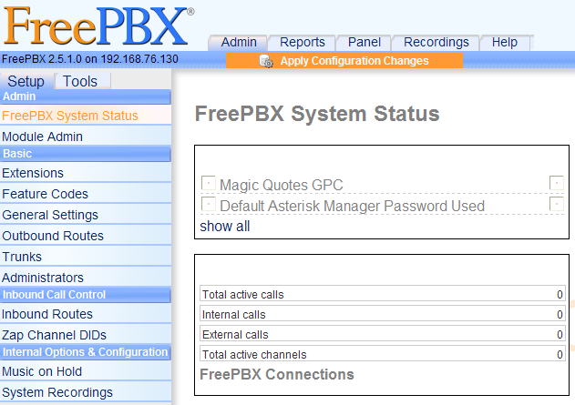

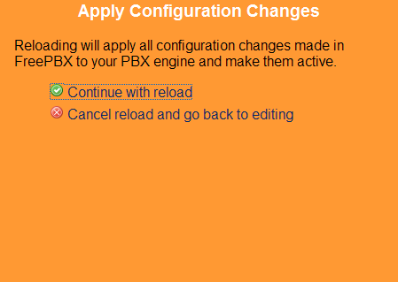

Para la configuración del IVR y voicemail se necesitan opciones adicionales que no vienen en la instalación por defecto, por lo tanto inmediatamente se deben descargar estos adicionales mediante el administrador de módulos (**Module Admin**) dentro de la sopala **Setup**. Se debe seleccionar la opción **Check for updates online** para obtener el detalle de todos los módulos disponibles para descargar y proceder con la descarga e instalación de “todos” los módulos.

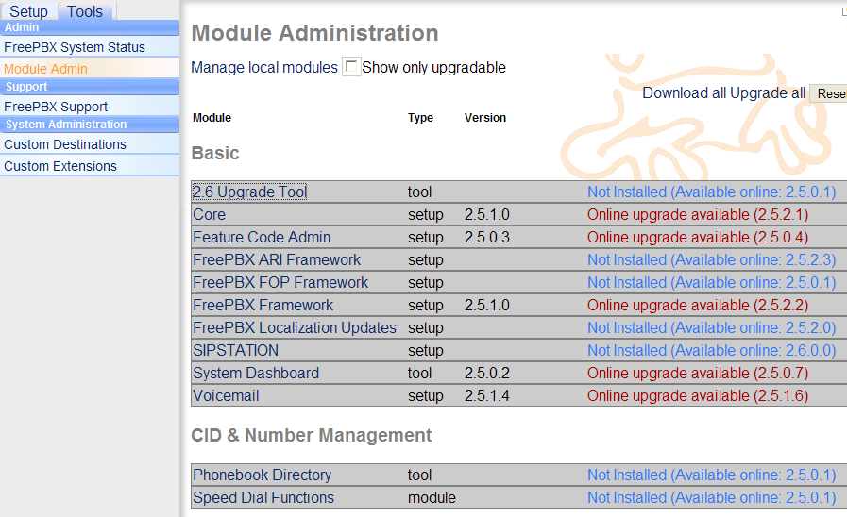

Se debe descargar e instalar todos los módulos disponibles con **Download all**, y luego actualizar las versiones disponibles de los módulos instalados con **Upgrade all**. Esto puede demorar un tiempo considerable dependiendo de la velocidad de la conexión con internet. Finalmente, se deben aplicar las modificaciones realizadas y aparecerán un nuevo conjunto de opciones.

**Configuración de las extensiones de la PBX**

Se deben configurar todos los internos necesarios, solicitados, de la facultad de ingeniería. Luego de esto, pueden comenzar a conectar y registrarse los internos que se vayan configurando.

Los canales de las extensiones deben ser SIP ya que es el estándar especificado para este proyecto.

A continuación se postula el relevamiento de los internos más destacados de la facultad. Se observan tres columnas, la primera corresponde a la oficina o sector, la segunda al actual número de interno, y la tercera a la nueva numeración (se antepone el 4 a la numeración original).

Secretaria de postgrado: 281 4281

Secretaria de extensión: 240/1 4240/1

Biblioteca: 180/184 4180/4184

Soporte helpdesk: 151 4151

Departamento de alumnos: 328 4328

Departamento de docentes: 255 4255

Departamento de graduados: 126 4126

Departamento de personal: 330 4330

Cómputos y Certificaciones 334 4334

Legajos 332 4332

Liquidación de Haberes 335 4335

Impuestos 220 4220

Movimiento de Personal 331 4331

Seguros 336 4336

Por lo tanto, desde la solapa **Setup** y en la opción Basic **Extensions** se debe seleccionar **Submit** marcando en **Device** la opción **General SIP Device** debido a que las extensiones que debemos configurar deben der SIP

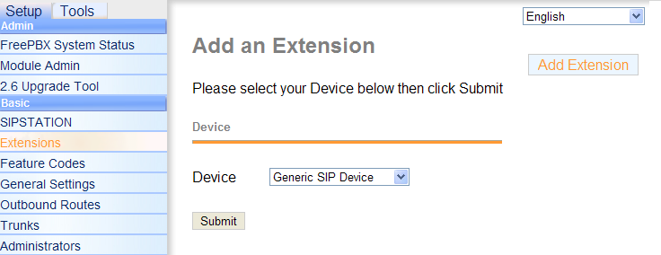

La pantalla que aparece como resultado de la acción anterior presenta un gran número de opciones a configurar, sin embargo, solo se debe concentrar en completar las siguientes opciones:

**Add Extension**

User Extension: Extensión. Por ejemplo 4281

Display Name: Nombre del interno. Por ejemplo Secretaria de postgrado

**Extension Options**

Outbound CID: Nombre que aparece en la troncal. Por ejemplo FIUBA

**Device Options**

Secret: 00

**Language**

Languaje Code: Lenguaje de las voces. Para español se debe poner: es

**Voicemail & Directory**

Status: Estado del Voicemail. Debe ser: Enabled

Voicemail Password: Clave del Voicemail. Por ejemplo 000

Email Address: Dirección de mail a donde irán los mensajes de voz.

Email Attachment: yes

Play CID: no

Play Envelope: no

Delete Vmail: yes

**Configuración de grupos de anillos de la PBX**

Se deben configurar todos los grupos de anillo correspondiente con todos los internos deseados, dependiendo de la cantidad de internos disponibles para cada grupo. Por ejemplo, tomando el interno de helpdesk (mesa de ayuda) “4151”, si hay tres operarios disponibles para atender el teléfono, se puede generar un grupo de anillo “4151” con tres internos “4152”, “4153” y “4154” donde los mismos sonaran secuencialmente cada vez que se marque el interno “4151”. De acuerdo al siguiente ejemplo, si los tres internos están ocupados, se activara el voicemail.

Para configurar un grupo de anillo, desde la solapa **Setup** y en la opción Inbound Call Control **Ring Groups** se debe seleccionar **Add Ring Group**

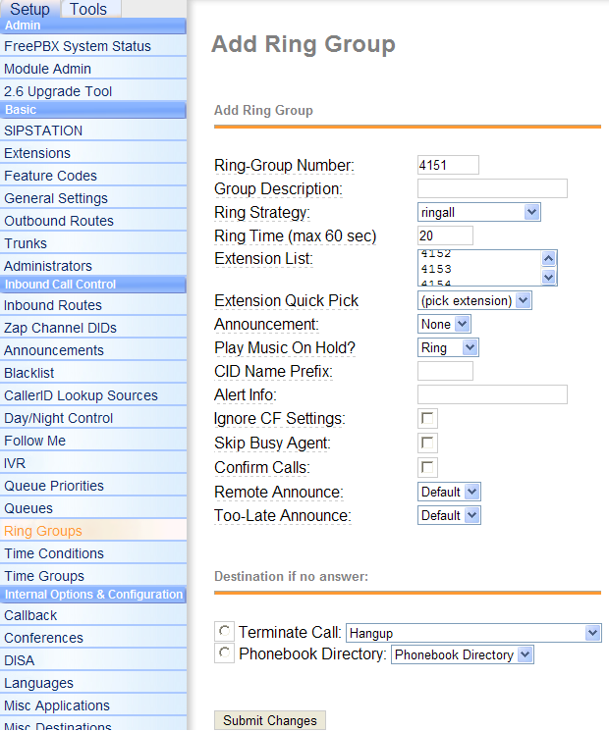

**Configuración del IVR de la PBX**

Para configurar la “recepcionista digital”, primero se deben definir las voces que serán usadas para este propósito. Las voces se pueden grabar desde cualquier PC con micrófono y parlantes (y conexión a la LAN de la facultad), o bien subir el archivo con la voz ya grabada.

Para realizar esto, desde la solapa **Setup** y en la opción Internal Options & Configuration **System Recordings** se debe seleccionar **Add Recording**

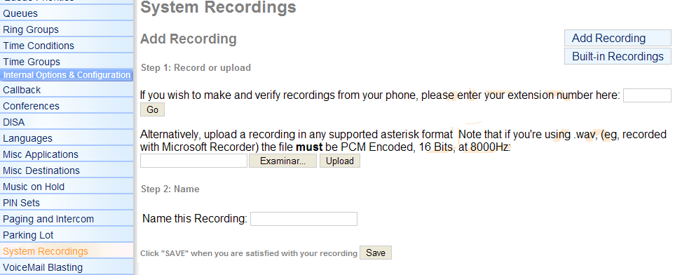

Luego de armar todas las voces del IVR se puede proceder con la creación del mismo, desde la solapa **Setup** y en la opción Inbound Call Control **IVR** se debe seleccionar **Add IVR**

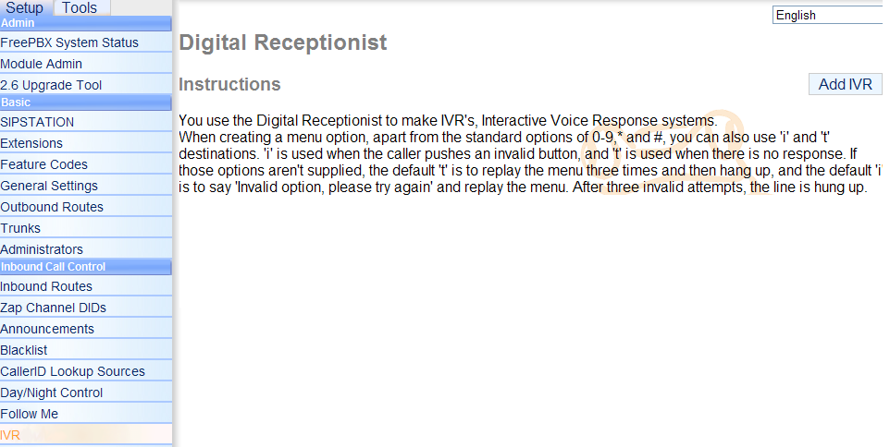

**Configuración de la línea troncal de la PBX**

Para realizar llamadas externas a la facultad, a través del proveedor de telefonía y mediante la trama E1 subcontratada con el proveedor, se necesita configurar la línea troncal en la PBX como un troncal zap cuyo modulo de la placa TE110P fue previamente configurado. Se debe recordar que la trama E1 tiene 30 canales de voz (1-15 y 17-31), 1 de señalización/datos (16) y 1 de sincronismo (0). Estos 30 canales están configurados en el archivo de configuración **/etc/asterisk/zapata.conf** dentro de un grupo g0 (definido por defecto, se puede cambiar). Entonces, al momento de realizar una llamada saliente, dentro del grupo g0, será la PBX quien seleccione automáticamente un canal libre dentro de ese grupo para cursar la llamada. Si bien esta selección del canal se puede configurar para que sea de forma manual, conviene que el motor de la PBX se encargue de buscar el canal libre.

Entonces, desde la solapa **Setup** y en la opción Basic **Trunks** se debe seleccionar **Add Zap Trunk**

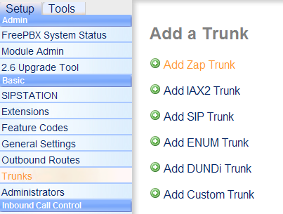

Los datos a configurar en esta troncal son los siguientes:

El caller ID saliente no es obligatorio pero sirve para monitorear los llamados salientes y llevar un control perfecto de tarifación de los internos de la facultad. Por ejemplo puede ser FIUBA y lo que se vería en el registro de tasación seria “FIUBA <*interno*>”

La cantidad de canales máximos tampoco es obligatoria pero sirve para limitar la cantidad de canales disponibles para cursar llamados al exterior de la facultad. En este caso no conviene definirlo para que se tengan en cuenta la totalidad de los 30 canales disponibles.

Finalmente el nombre del trunk debe corresponderse con el definido en el archivo de configuración **/etc/asterisk/zapata.conf**, que en este caso es g0.

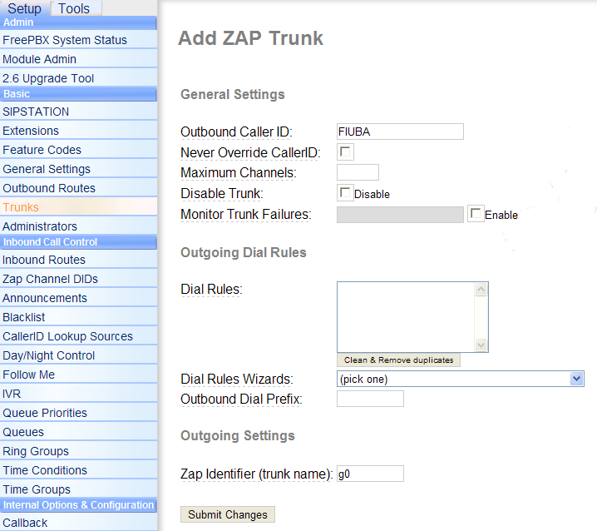

**Configuración de las rutas de salida de la PBX**

Las llamadas salientes a través de los troncales necesitan ser cursadas a través de las líneas salientes, cuyo correcto diseño benefician la operatoria de la PBX para agrupar los diferentes tipos de llamados por ejemplo en locales, de larga distancia, internacionales, etc. De esta forma se reduce el costo de enrutamiento de las llamadas.

Por lo tanto se deben configurar rutas locales, celulares e internacionales. Esto se define en el criterio de discado (**Dial Patterns**)

Entonces, desde la solapa **Setup** y en la opción Basic **Trunks** se debe seleccionar **Outbound Routes**.

Por ejemplo se configura **una ruta para** que la línea troncal curse llamadas locales (qué comiencen con 4 o 5, seguido de cualquier número).

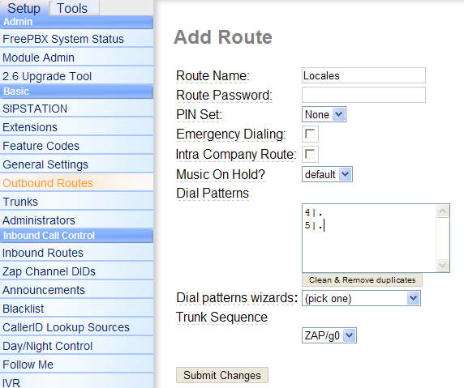

Se debe guardar la configuración y repetirla para las otras rutas (celulares e internacionales)

En la opción **Trunk Sequence** se debe elegir el grupo de canales para la línea troncal configurada anteriormente.

**Configuración de las rutas de entrada de la PBX**

Se deben configurar los números de la facultad y en donde van a caer todos los llamados entrantes.

4343-0891 / 2775: Conmutador (IVRFIUBA)

4342-9184: Departamento de alumnos

4342-7966: Departamento de docentes

4343-3491: Departamento de graduados

4342-2765 / 9209: Departamento de personal

4331-1852 / 9877: Investigación y doctorado

4342-6867: Secretaria de extensión

4331-8851: Secretaria de postgrado

Para esto se debe seleccionar desde la solapa **Setup** y en la opción Inbound Call Control, la opción **Inbound Routes**